В норме позвоночник человека имеет изгибы вперед и назад для поддерживания вертикального положения и выполнения опорной функции при нагрузках.
Если эти изгибы становятся чрезмерными или появляются в нехарактерных местах, возникают заболевания позвоночника. В зависимости от направления искривления позвоночника по отношению к осевой линии различают деформации с изгибом в сторону – сколиоз, вперед - лордоз, назад – кифоз.
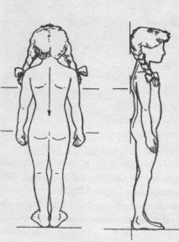

Правильная Сколиоз
осанка

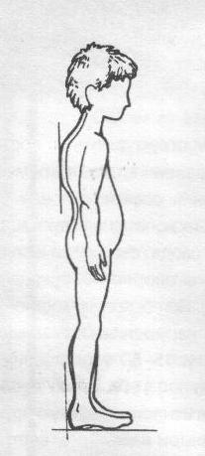

Кифоз Лордоз

Игры, которые лечат….
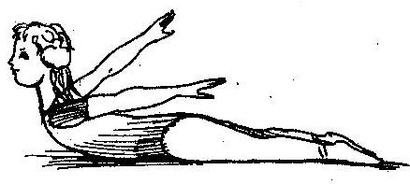
«Птица»:
Лежа на животе,
поднимите руки вверх –
в стороны, прогнитесь.
Задержите положение,
отдохните.

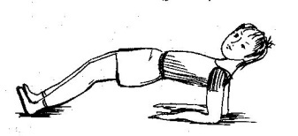
«Маленький мостик»:
Лежа на спине, опереться
на согнутые в локтях руки.
Приподнимите туловище,
удержите на несколько секунд, вернитесь в исходное положение
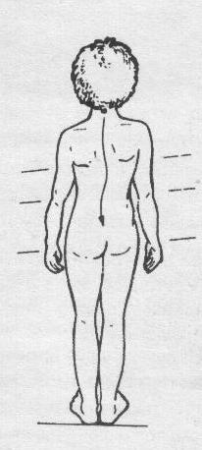
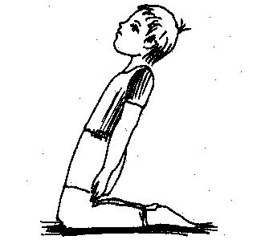
«Стойкий оловянный солдатик»: Встать на колени, руки плотно
прижать к туловищу.
Наклонитесь назад, как
можно ниже держа спину
прямо. Выпрямитесь.
Повторите 3 раза, сядьте
на пятки отдохнуть и повторите снова.

«Дровосек»: Стоя, ноги
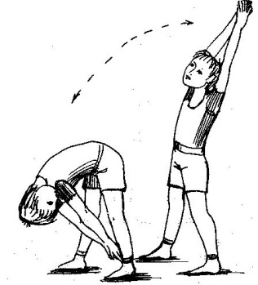
на ширине плеч.
Делаем большой взмах
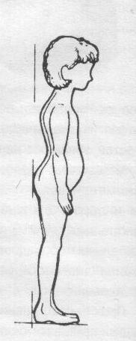
воображаемым топором
и сольно ударяем им по
воображаемому чурбану.
Повторить не менее 10 раз.

«Ласковая – сердитая кошечка»: Стоя
на коленях с упором на ладони, голова
наклонена вниз. Плавно прогнитесь в
пояснице по направлению к шее, голову
поднять, удержать позу. Голову опустить,
спину плавно выгнуть вверх, удержать
позу, вернуться в исходное положение.
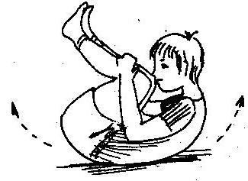
«Качалочка»: Лягте на
спину, ноги вместе. Сгибая
ноги, прижмите колени к
груди и обхватите их руками.
Покачайтесь на спине . Отдохните.

«Медведь»: Встать на четвереньки. Идти, переставляя одновременно правую руку и правую ногу, затем левую ногу и левую руку, не сгибая колен.
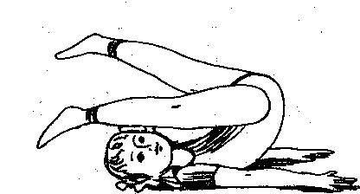
«Ноги за голову»:
Лежа на спине, руки
разведены в стороны.
Поднять прямые ноги
вверх, закидывая их за голову, задержаться, вернуться в исходное положение. Повторить 4-5 раз, медленно.

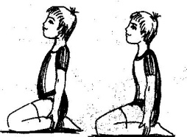
«Толстый и тонкий»:
Стать на колени, сесть на
пятки. Выпячиваем живот
и прогибаемся в пояснице,
изображая «толстяков».
Затем втягиваем живот, выпрямляя спину и становимся «худышками».

Красивая, правильная осанка –
неотъемлемый элемент здоровой жизни и имиджа современного человека. Прямая спина визуально удлиняет фигуру и делает ее более стройной. Хорошо развитые мышцы спины поддерживают здоровье позвоночника. Проблемы с позвоночником влияют на работу сердечно - сосудистой системы, состояния нервной системы и работу внутренних органов.
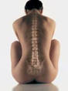

Здоровье позвоночника и правильная осанка во многом определяют общее самочувствие человека. Регулярное выполнение упражнений и сеансы массажа способны надолго продлить здоровье спины и являются прекрасной профилактикой многих проблем с позвоночником!

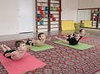

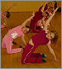

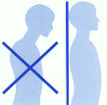

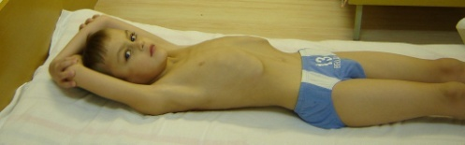

Человек с правильной осанкой выглядит
стройным, подтянутым, красивым и
чувствует себя
уверенным!
